机 电 简 报
2013年第5期（总第 72期）
机电工程学院党委编 2013年10月8日

- 暑期工作回顾
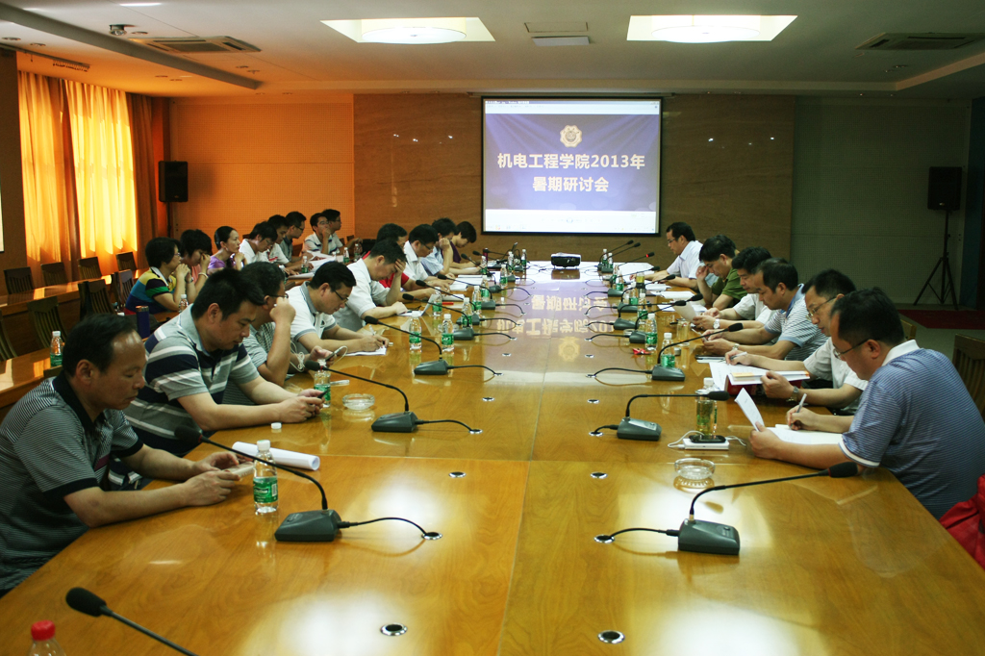
【学院暑期发展研讨会】8月初，学院组织院领导、全体教授、系室主任近30人，并邀请学校有关职能部门领导开展研讨会，重点讨论教职工考核办法、研究所运行机制，并对学科评估进行分析把脉，达成了广泛的共识。
【国家基金获批立项】我院在2013年国家自然科学基金申报中取得了较好成绩，其中朱灯林教授的“精密微小结构表面拓扑形貌优化设计理论研究”和何钢博士的“抗洪抢险腿式机器人脚防陷机理与仿生设计方法研究”获得国家自然科学基金面上项目，刘演华博士的“城市街道峡谷内细颗粒（PM2.5）生成和演变机理研究”获得国家自然科学青年基金项目。
【学科与研究生工作】完成了江苏省一级学科评估数据整理报送工作；组织完成了2012级硕士研究生5门专业课的授课工作（7月15日-8月15日）；走访了4家首次联合培养工程硕士的企业工作站（常州润源经编机械有限公司、梅特勒托利多测量技术有限公司、温康纳机械制造有限公司、常州太平洋电力设备集团有限公司）。
【省、市级科研平台申报建设工作】完成了“江苏省中小企业焊接工艺与装备公共技术服务平台”与“江苏省工业设计中心”两个省级平台的材料申报工作；以我院为主申报的“常州市特种机器人及智能技术重点实验室”已获准建设。“常州市光伏系统集成与生产装备技术重点实验室”基本设施安装到位，并顺利通过常州市组织的中期检查。
【组织完成“核心课程”评估】暑假期间，学院共完成了20门课程群的“核心课程”自评报告（自评报告、院内专家评审、学校专家评审）。组织准备了37门课程的暑期补考工作；完成了2012级机械工程专业部分科目的工程训练工作。
【抓紧推进基础设施建设】暑假期间，持资30余万元进行的工程训练中心的改造工程已基本完成，设备购置正在进行中；足球机器人新场地和学生创新实验室的装修已全部完工；机电工程学院工程软件培训中心基础装修已经完成，目前正在进行设备采购和调试工作。
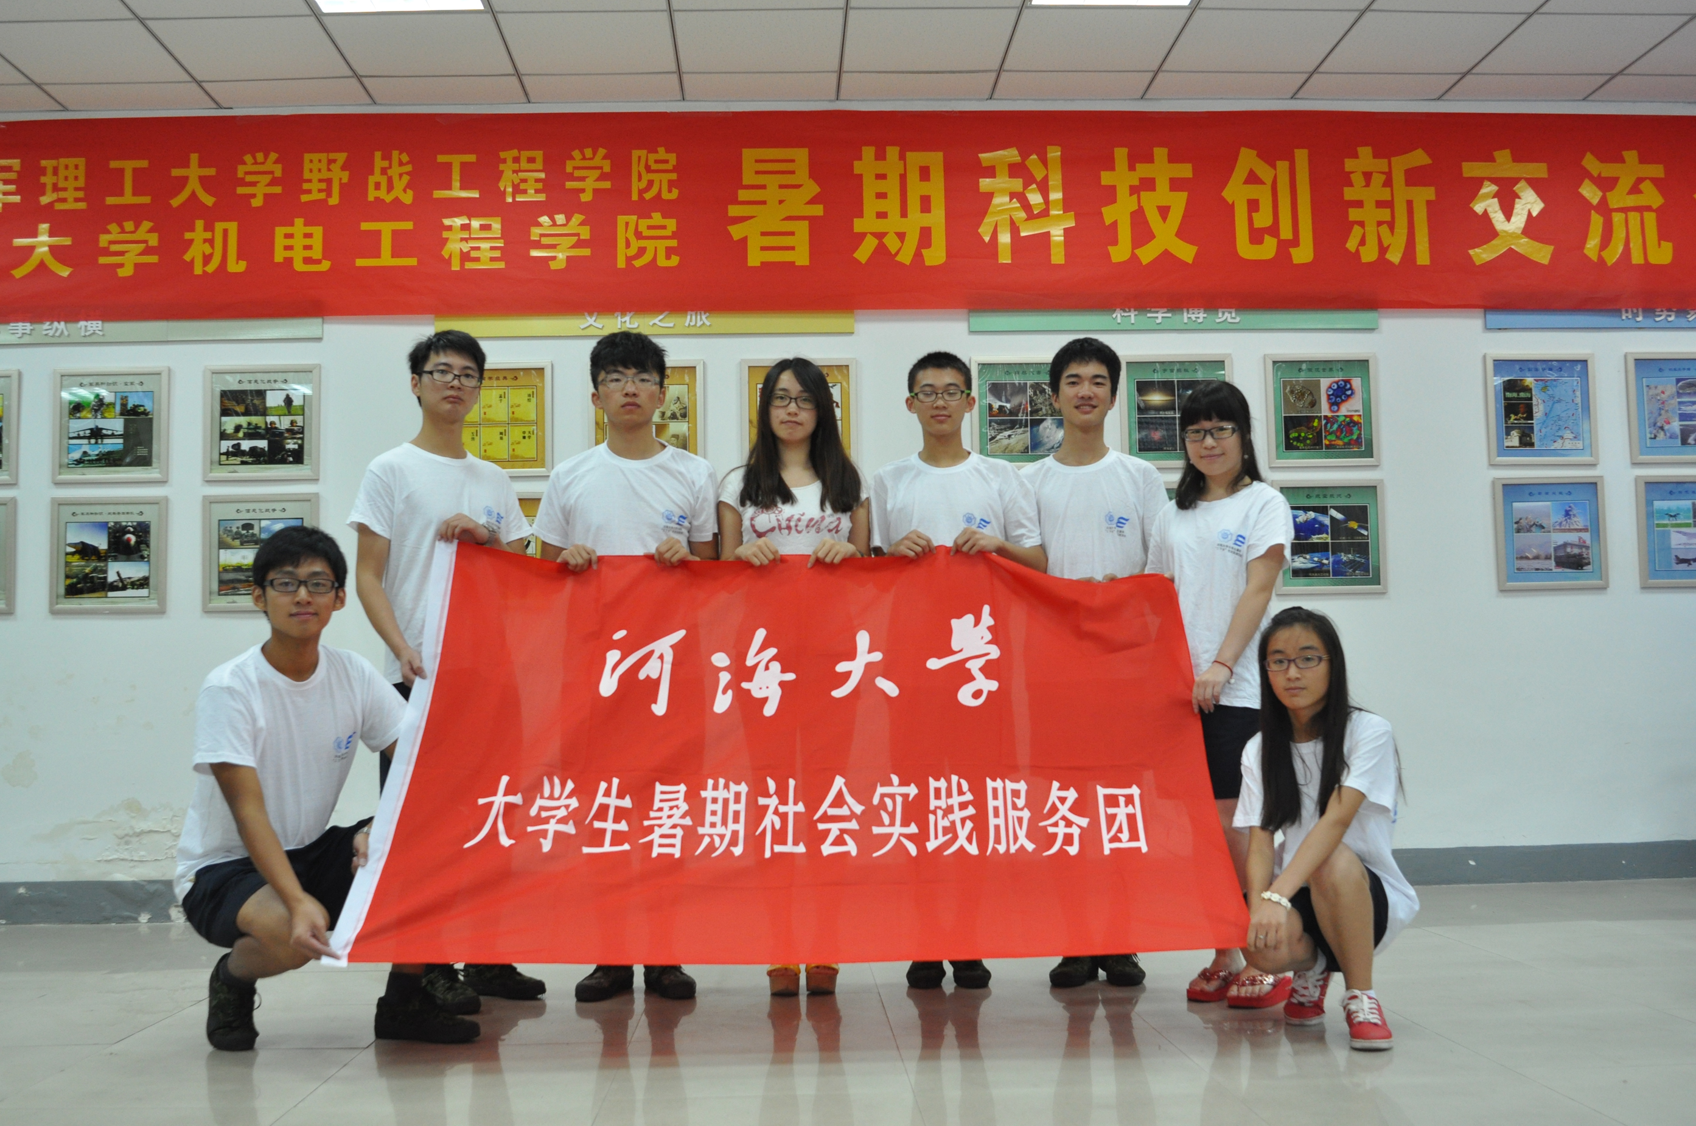
【组织2013年大学生暑期社会实践活动】暑假期间，学院共组织了五支校级重点团队和两支院级重点团队前往全国各地开展以“实践激扬青春志，奋斗成就中国梦”为主题的实践活动，实践内容丰富多彩，包括社会调研、科技创新、就业创业、志愿服务等方面，活动取得良好的效果。
- 学院喜迎2013级本科和研究生新生
今年我院共招收488名2013级本科生和91名硕士研究生。本科生报到期间，学院院长朱天宇教授、党委杨春伟书记及学院其他领导先后来到迎新现场和新生宿舍看望新生及家长；军训结束后，学院举行了入学教育系列活动，让广大新生尽快适应和融入大学生活。沈金荣副院长到南京江宁校区看望研究生新生，在研究生入学教育中，沈院长介绍了学院学科发展、科研项目等情况，要求研究生经常向导师汇报学习进展，顺利完成专业课程学习。
3、学院召开2013年各类基金申报总结暨2014年申报研讨会
9月14日，学院召开研讨会，全面回顾总结学院2013年各类基金的申报情况，并对明年的申报工作进行全面部署。会上，朱灯林副院长就学院2013年各类基金的申报情况进行了系统的分析和回顾，就2014年各类基金申报的时间安排作了具体部署，要求早谋划早思考，多交流，充分发挥研究所的作用，提高申报质量。
校区党委书记吴继敏和管委会主任范新南莅临会议并作讲话。他们充分肯定机电学院2013年在基金申报和组织方面取得的成绩，要求学院认真总结成绩，加强协同创新，发挥团队作用，重视成果积累凝练，争取更大的成绩。
4、学院研究所开始实质运行
为适应校区向教学科研并重的战略转变，提升学科能力，强化研究所在学科、科研、研究生培养及服务地方等方面的作用，学院正式启动研究所的运行。学院颁发了研究所（中心）运行办法，公布了研究所（中心）组成人员，全院89位教师自愿加入相关研究所。国庆后，各研究所将开展各类交流研讨活动。
5、学院党委举行教师节座谈会
在第29个教师节来临之际，学院党委分批次召开教师座谈会。座谈会上，获得国家、省自然科学基金项目、省重大科技攻关项目的教师畅谈申报经验；年轻博士代表讲到需要更强大的自我成长意识，明确个人发展目标，并能够与学院、学校的发展目标协调统一；教授、学科带头人、研究所负责人等就如何提升学院学科、科研水平和人才培养质量等方面提出了许多有益的意见与建议。
6、学院召开党的群众路线教育实践活动学生党员大会
近日，学院隆重召开群众路线教育实践活动学生党员大会。学院院党委书记杨春伟、院党委副书记乔熙、全体辅导员老师、学生党员参加了会议，会议由院党委副书记乔熙主持。
杨春伟书记在会上作了动员报告，他首先传达了中央开展党的群众路线教育实践活动的相关精神和我校贯彻落实党的群众路线实践教育活动的指导要求。他指出，开展好党的群众路线实践教育活动，必须要把握目标任务，增强教育实践活动的针对性，让群众路线指导思想真正成为引导广大学生党员、学生干部自觉行动的动力源；要贯彻总要求，以整风精神开展教育实践活动。把“照镜子、正衣冠、洗洗澡、治治病”的总要求贯穿于活动全过程和各环节，重点开展好批评和自我批评，每一位学生党员都要敢于正视问题，勇于承认、认真改正工作中的缺点和错误，以实际行动赢取党员和群众的信任。
7、一方有难八方援 爱心涌动河海园
学院丁用柏老师自去年秋天患重病住院，不久前不幸去世。在丁老师生病住院的近一年时间里，学院安排专车、派专人护送丁老师去上海进行检查，学院领导、广大教师多次去医院看望慰问丁老师，给他以极大的鼓舞和力量。丁老师不幸英年早逝后，学院广大教师又为丁老师捐款3万多元，为失去亲人的家属送去了温暖，充分体现了组织的强大凝聚力和同事间的友爱互助。
8、国庆期间一批校友返校
国庆长假期间，机电工程学院99级机自、材料专业近70名校友回到母校，受到学院领导和老师的热烈欢迎。
返校期间，校友们徜徉在美丽的校园，感叹母校的巨大变化，共同回忆当年在校求学时的美好时光，祝福母校的明天更加灿烂辉煌。为表达对母校的感恩之情，校友们还向学院赠送了礼品。

快讯速览
※ 学院制定研究生—导师双向选择办法，依据该办法，圆满完成2013级研究生与导师双向选择。
※ 按学院党委工作部署，学院四个教工党支部、十七个学生党支部顺利完成支部调整及支委换届工作。
※ 9月25日至27日，学院沈金荣副院长、赵占西教授、庄曙东老师一行出席华东高校金属工艺教学研究会、工程训练教学学会2013年度学术会议。
※ 由我院承办的第五届江苏省机械学院教学院长（ 系主任）联席会议将于10月11日至12日在常州校区召开，学院成立专门工作组，正在积极筹备此次会议。
※ 学院组织各相关研究所，积极参与“十二五”国家科技支撑计划之淤泥质海岸海水淡化系统工程关键技术专题研讨。

本期编辑：张静辉 审核：杨春伟

